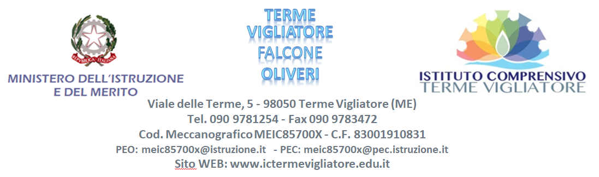

Al Dirigente Scolastico
IC Terme Vigliatore

ALLEGATO A - ISTANZA DI PARTECIPAZIONE Docente esperto / tutor …………………………………………………

Oggetto: ISTANZA DI PARTECIPAZIONE ALLA PROCEDURA DI SELEZIONE Fondi Strutturali Europei – Programma Nazionale “Scuola e competenze” 2021-2027 Priorità 01 – Scuola e competenze – Fondo Sociale Europeo Plus (FSE+) – Obiettivo Specifico ESO4.6 – Azione ESO4.6.A4 – Sotto azione ESO4.6.A4.D, interventi di cui al Decreto del Ministro dell’istruzione e del merito 19 novembre 2024, n. 233, Avviso Prot. 57173 del 14/04/2025, “Percorsi di orientamento nelle scuole secondarie di primo grado”. Codice progetto: ESO4.6.A4.D-FSEPNSI-2025-322 Titolo del progetto: "Orientarsi per Crescere" CUP: F54D25002930007

Il/la sottoscritto/a
nato/a a il
codice fiscale | | | | | | | | | | | | | | | | |
residente a Prov. CAP
via N.
in servizio presso con la qualifica di

CHIEDE
di partecipare alla selezione per l’attribuzione dell’incarico di:
PERCORSI FORMATIVI | N° percorsi | Ore | Candidatura per ESPERTO | Candidatura per TUTOR
Orientamento | 1) Alla scoperta di me | 30
Orientamento | 2) Alla scoperta di me | 30
Orientamento | 3) Orientarsi | 30
Orientamento | 4) Orientarsi | 30
Orientamento | 5)Matematica per la vita: logica, problem. | 30
Orientamento | 6)Matematica per la vita: logica, problem. | 30
Orientamento | 7) STEM LAB: esperimenti, robot e scienza ... | 30
Orientamento | 8)STEM LAB: esperimenti, robot e scienza ... | 30

*BARRARE CON UNA X la casella della FIGURA PROFESSIONALE richiesta. In caso di candidatura per più figure, indicare la preferenza con la numerazione da 1 (X1 =preferenza più alta) a 2 (X2=preferenza più bassa)

A tal fine, consapevole della responsabilità penale e della decadenza da eventuali benefici acquisiti, nel caso di dichiarazioni mendaci, dichiara sotto la propria responsabilità quanto segue:
- di aver preso visione delle condizioni previste dal bando e di accettare tutte le condizioni ivi contenute;

- indirizzo posta elettronica ordinaria:
- indirizzo posta elettronica certificata (PEC):
- numero di telefono: ,
autorizzando espressamente l’Istituzione scolastica all’utilizzo dei suddetti mezzi per effettuare le comunicazioni;
- di essere informato/a che l’Istituzione scolastica non sarà responsabile per il caso di dispersione di comunicazioni dipendente da mancata o inesatta indicazione dei recapiti di cui sopra, oppure da mancata o tardiva comunicazione del cambiamento degli stessi;
- di aver preso visione dell’informativa sul trattamento dati personali (all.E);
- di prestare il proprio consenso, ai fini dell’espletamento della procedura in oggetto e del successivo conferimento dell’incarico, al trattamento dei propri dati personali ai sensi dell’art. 13 del Regolamento (UE) 2016/679 e del d.lgs. 30 giugno 2003, n. 196.

DICHIARA ALTRESÌ
- di possedere i requisiti di ammissione alla selezione in oggetto di cui all’art. 2 dell’Avviso;
- di avere la cittadinanza italiana o di uno degli Stati membri dell’Unione europea;
- di essere in godimento dei diritti civili e politici;
- di non essere stato escluso/a dall’elettorato politico attivo;
- di possedere l’idoneità fisica allo svolgimento delle funzioni cui la presente procedura di selezione si
riferisce;
- di non aver riportato condanne penali e non essere destinatario di provvedimenti che riguardano l’applicazione di misure di prevenzione, di decisioni civili e di provvedimenti amministrativi iscritti nel casellario giudiziale;
- di non avere procedimenti penali pendenti, ovvero di avere i seguenti procedimenti penali pendenti:

- non essere stato/a destituito/a o dispensato/a dall’impiego presso una Pubblica Amministrazione;
- non essere stato/a dichiarato/a decaduto/a o licenziato/a da un impiego statale
- di impegnarsi a documentare puntualmente tutta l’attività svolta;
- di essere disponibile ad adattarsi ai calendari definiti dalla Scuola;
- di non essere in alcuna delle condizioni di incompatibilità con l’incarico previsti dalla norma vigente;
- di avere la competenza informatica per l’uso della piattaforma on line per Gestione progetti PN;

Si allega alla presente (contrassegnare con una X nel riquadro apposito):
- copia firmata del documento di identità
- Curriculum Vitae in formato europeo
- Allegato B (scheda di autovalutazione)
- Allegato C – dichiarazione insussistenza di incompatibilità/cause ostative
- Allegato D – autodichiarazione di veridicità dei dati e delle informazioni contenute nel CV
- Allegato E – Informativa sul trattamento dati personali
- Allegato F – Dichiarazione Aggiuntiva

Data Firma

N.B.: La domanda priva degli allegati, o con allegati non firmati, non verrà presa in considerazione

